Beágyazott rendszerek szoftvertechnológiája

Rizikó

Felhasználói dokumentáció

**H23-as csapat**Nemes Tamás  
Puspán Sára  
Straubinger Dániel

# Játékszabályok

A játékok két játékos játszhatja, csak akkor indul el, ha mindkét játékos csatlakozott. A játékot a standard Rizikó szabályai szerint játszák, néhány apróbb módosítással.

# Játék indítása

A játék indítása a Risk.jar file megnyitásával történik. Az játékot a Menü/Új játékos gomb megnyomásával lehet kezdeni. Az első játékos létrehozza a szervert, kiválasztja a nevét, illetve a színét, a változtatások a „Kezdődjön a harc!” gomb megnyomásával juttatja érvényre.

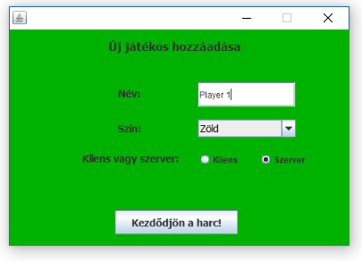

1. ábra. Új játékos létrehozás

A második játék is elindítja az alkalmazását, neki a klienst kell létrehoznia. Majd miután elindította az alkalmazást, a szerver és kliens szinkronizációja után kezdetét veszi a harc, melyet az elsőként definiált játékos kezdi a játékot. Ilyenkor a másik játékos ablaka intaktív

# Játékkép

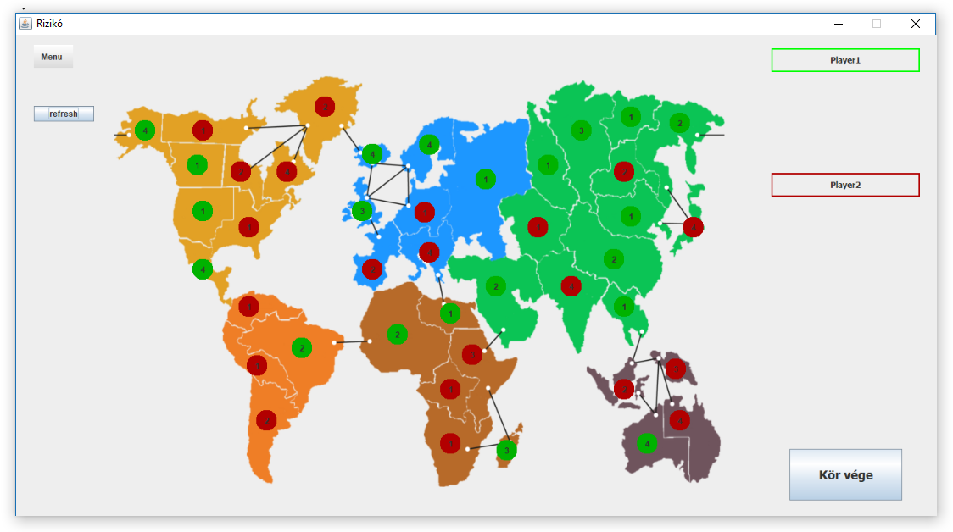

2. ábra. Játékkép

A játék a 2. ábrán látható térképen zajlik. Az elején véletlenszerűen kerülnek kiosztásra a területek, illetve a területekhez tartozó egységet. Mindegy területen lévő kör színe a birtokló játékos színe, valamint a szám jelenti a rajta található egységeket. A kört a kör vége gombbal lehet zárni.

# Lehetőségek

## Egységmozgatás

A játékosnak a Rizikó szabályai szerint két lehetősége van a saját körében. Lehetséges a saját területein egységeket mozgatni. (Maximum annyit, hogy a területen maradjon egy darab saját katona.) A forrásterület az melyikre először, egyszer kattint a játékos, és a célterület amennyiben a saját területe az, melyikre másodszor. Természetesen egységet mozgatni és támadni csak szomszédos mezőket lehet.



3. ábra. Egységmozgatás

Az átvivendő egység választása után a „Kész!” gombra kattintva érvényre jut változtatás a térképen.

## Támadás

Amennyiben a másodikként kiválasztott terület az ellenfél területe, úgy a támadás fázisába lépett a játék. A támadó ablakában felugrik egy ablak, melyben dobni lehet dobókockával.

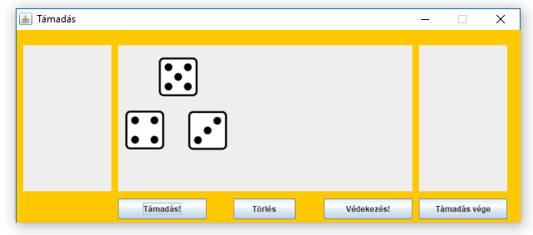

4. ábra: Támadás képernyő

Miután a játékos dobott átküldi az információkat a védekező fél ablakára, aki megkapja a dobás eredményét, és lehetősége van védekezőként, 2 kockával dobni. A dobó fél az ablakot a „Támadás vége” gomb megnyomásával bezárja, és elküldi az információkat a támadó oldalára, aki az ablak bezárása után megfigyelheti a térképen létrejövő egységváltozásokat.

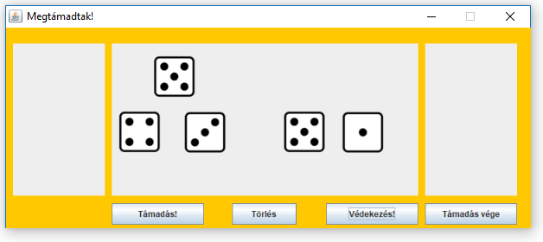

5. ábra. Védekező képernyő

## Kör vége

Amennyiben az egyik játékos befejezni a saját körét, úgy a „Kör vége” gombra kattintva elküldi a információkat a másik játékosnak, és az ablaka inaktívvá válik. Ilyenkor a másik játékos van soron.

# Üzenetek, figyelmeztetések

A játékos a saját körében csak a saját területei között mozgathat katonákat.   
Csak annyi katonát vihet át, hogy maradjon minimum egy darab mindkét területen.  
Maximum három kockával dobhat.

**A játékhoz jó szórakozást kívánt a H32-as csapat!**